**UTS MAKALAH KELOMPOK 1  
GALAT MUTLAK, GALAT RELATIF DAN GALAT PEMBULATAN**



**Disusun Oleh:**

**Andri Firman Saputra – 201011402125  
Dhiwa Gemilang Pram Dhani – 201011402321  
Muhammad Lutfi Ariski – 201011401871**

**PROGRAM STUDI TEKNIK INFORMATIKA  
ILMU KOMPUTER  
UNIVERSITAS PAMULANG  
TANGERANG SELATAN  
2023**

1. Anda adalah seorang peneliti yang sedang melakukan eksperimen untuk mengukur suhu dalam derajat Celsius. Anda mengukur suhu suatu benda dan hasil pengukuran Anda adalah 23 derajat Celsius. Namun, setelah mengkalibrasi alat Anda, Anda mengetahui bahwa suhu sebenarnya adalah 25 derajat Celsius. Hitunglah galat mutlaknya!

Jawab:

Galat Mutlak = |Hasil Pengukuran - Nilai Sebenarnya|

Galat Mutlak = |23°C - 25°C| = 2°C

1. Menggunakan Excel:

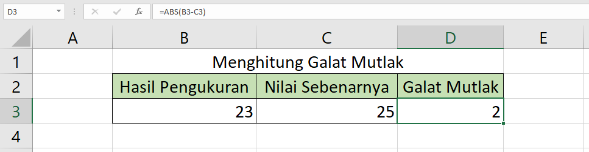

1. Menggunakan Visual Studio Code untuk Python:

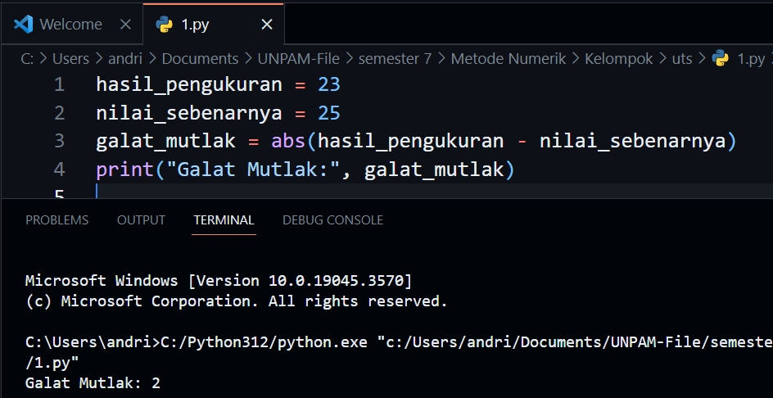

1. Menggunakan Google Colab:

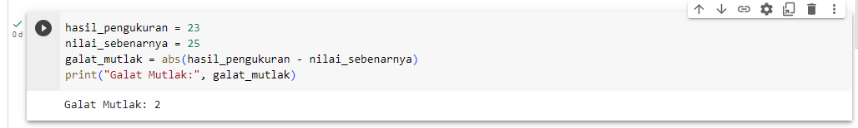

1. Menggunakan Dev C++ untuk C++:

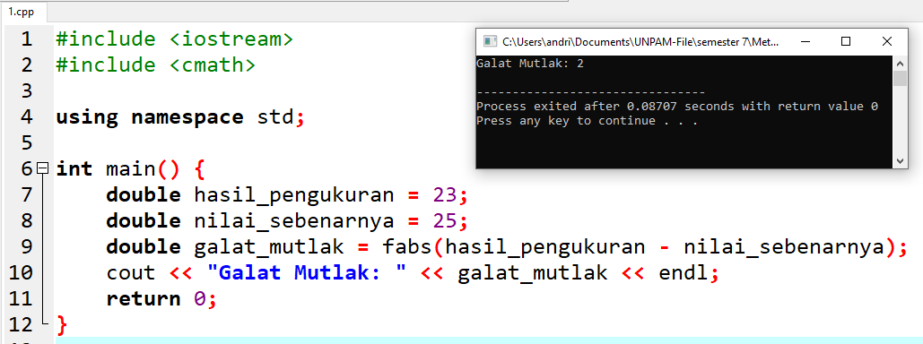

1. Anda sedang melakukan eksperimen untuk mengukur kecepatan suatu objek bergerak. Hasil pengukuran Anda adalah 40 m/s, dan Anda yakin bahwa kecepatan sebenarnya adalah 42 m/s. Bagaimana Anda akan menghitung galat relatif dari pengukuran Anda?

Jawab:

Galat Mutlak = |Hasil Pengukuran - Nilai Sebenarnya|

Galat Mutlak = |40 m/s - 42 m/s|

Galat Mutlak = 2 m/s

Galat Relatif = (Galat Mutlak / Nilai Sebenarnya) x 100%

Galat Relatif = (2 m/s / 42 m/s) x 100%

Galat Relatif = (2 m/s / 42 m/s) x 100%

Galat Relatif = 4,76%

1. Menggunakan Excel:

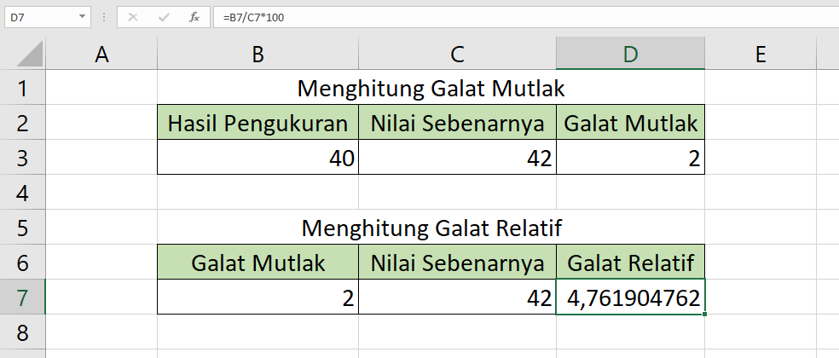

1. Menggunakan Visual Studio Code untuk Python:

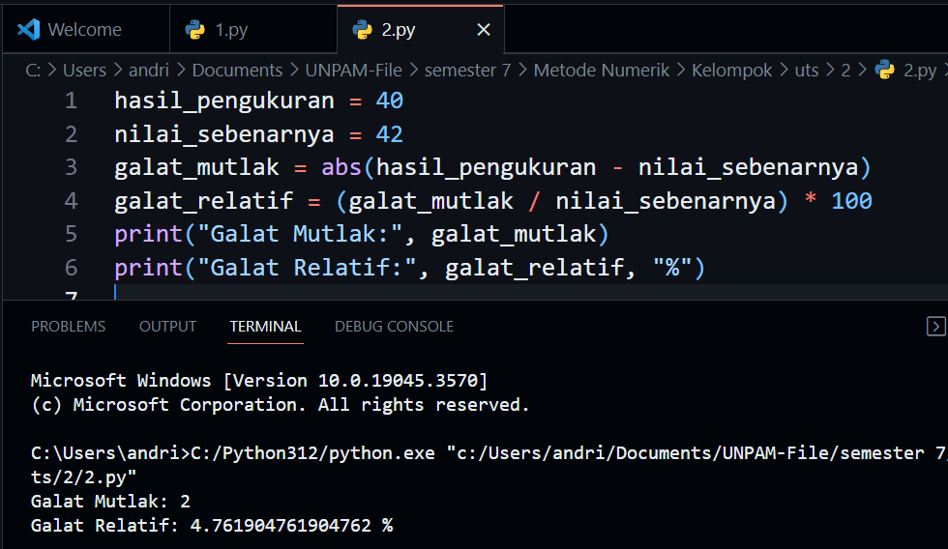

1. Menggunakan Google Colab:

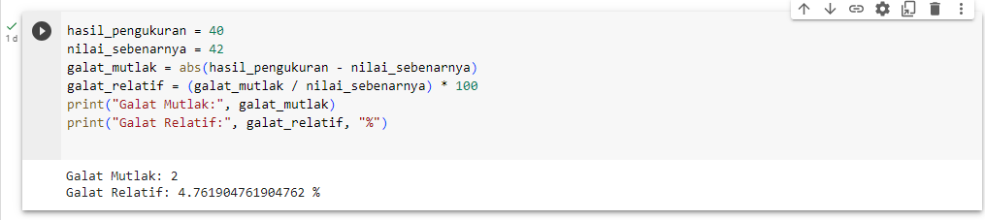

1. Menggunakan Dev C++ untuk C++:

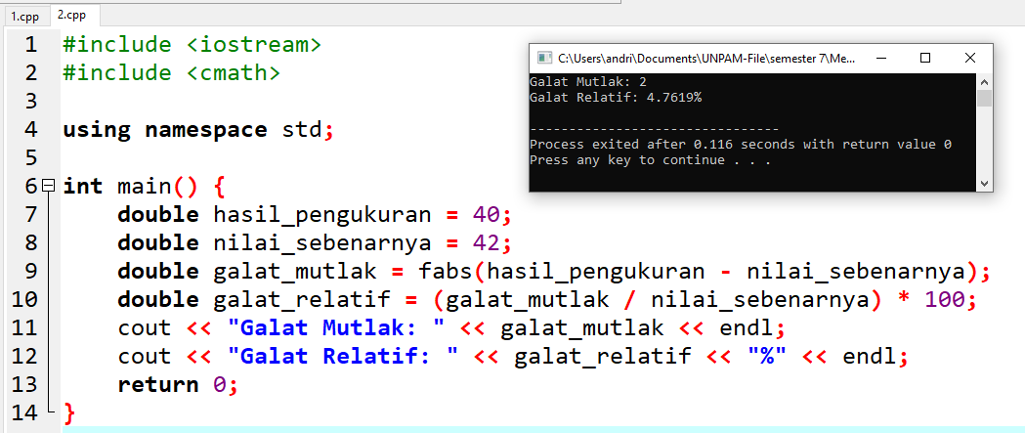

1. Anda adalah seorang insinyur yang sedang merancang sebuah sistem kontrol untuk suatu mesin. Dalam perhitungan Anda, Anda memperoleh hasil 567,8966942 gram. Namun, sistem kontrol ini hanya dapat mengambil angka dengan tiga desimal di belakang koma. Bagaimana Anda akan membulatkan hasil ini dengan benar, dan berapa galat pembulatan yang mungkin terjadi dalam sistem Anda?

Jawab:

Galat Pembulatan = hasil sebenarnya - hasil yang telah dibulatkan

Galat Pembulatan = 567,8966942 gram - 567,897 gram

Galat Pembulatan = 0,0003058 gram

1. Menggunakan Excel:

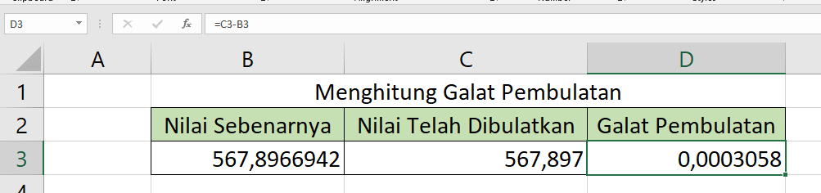

1. Menggunakan Visual Studio Code untuk Python:

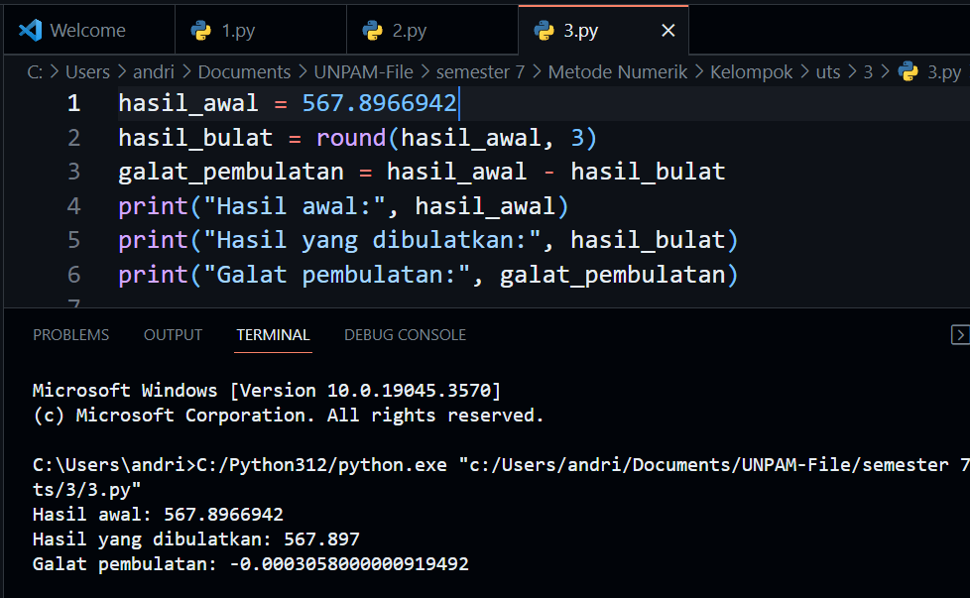

1. Menggunakan Google Colab:

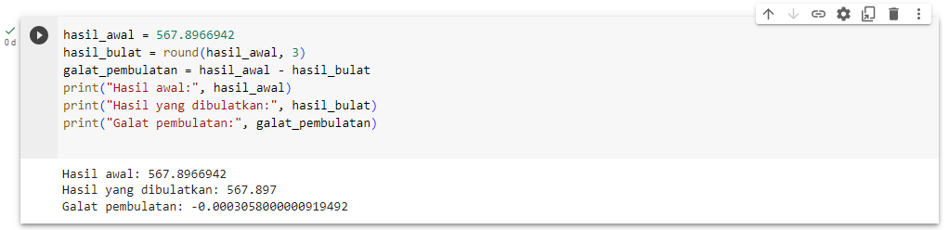

1. Menggunakan Dev C++ untuk C++:

